Лето – это солнце, воздух и вода, это время отпусков, путешествий и оздоровления детей. Люди семьями отправляются на отдых к водоемам.
Но следует учесть тот факт, что такой отдых одновременно полезен, приятен, но и опасен, особенно если карапуз не умеет плавать.
Да, вода очень полезна для здоровья малыша: он и закаляется, и активно проводит время, получая свою порцию физической нагрузки, и морально отдыхает, но вместе с тем, вода – это очень опасная стихия.
Для того чтобы уберечь кроху от беды, родители должны заранее рассказать ему правила поведения на воде для детей:
1. Дети должны купаться только под присмотром родителей.
2. Купаться можно только на обустроенных пляжах, на которых дежурят спасатели.
3. Ни в коем случае нельзя купаться в местах, возле которых размещены щиты с надписью «Купаться строго запрещено!».
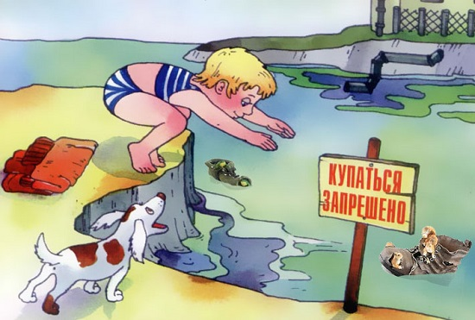
4. Детям нельзя играть и находиться у водоема, если вблизи нет родителей.
5. Детям нельзя купаться при повышенной температуре и недомогании.
6. Малышам нельзя находиться в воде больше 30 минут, а если вода прохладная – 5-7 минут.
7. Нельзя купаться сразу после обильного приема пищи. Нужно выждать 30-45 минут.
8. Если даже малыш умеет хорошо плавать, ему нельзя купаться в глубоких местах.
9. Нельзя заплывать за буйки, даже в присутствии родителей.
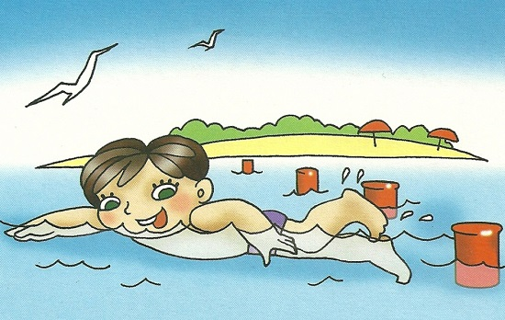
10. Нельзя нырять в незнакомых местах.
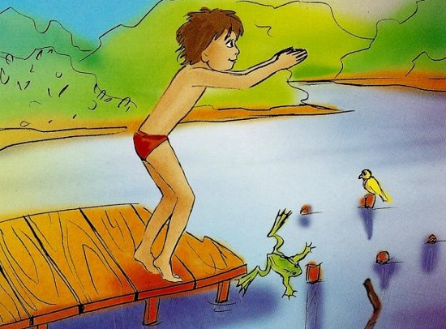
11. Нельзя прыгать в воду с неприспособленных для этого возвышений.
12. Категорически запрещается играть на воде игры, во время которых нужно топить других.
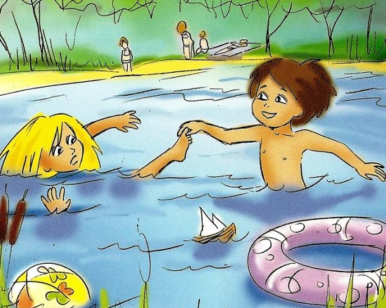
13. Нельзя спонтанно нырять и хватать кого-то за ноги в воде – перепуганный человек может случайно нанести травму ныряющему шутнику.
14. В жаркие солнечные дни нужно купаться в головных уборах.
15. Нельзя купаться в шторм и при большой волне.
16. Нельзя плавать на поврежденных плавсредствах (матрасах, кругах и др.)
17. Нельзя заплывать на плавсредствах за буйки.
18. Нельзя плавать на плавсредствах при сильной волне и в шторм.
19. После купания нужно хорошенько вытереться полотенцем и промокнуть уши.
Что делать, если ребенок все-таки нахлебался воды?
В первую очередь нужно дать ему возможность хорошо откашляться. Вынести его из воды, укутать полотенцем, успокоить и напоить теплым чаем.
Правила поведения на воде для детей практически не отличаются от правил для взрослых. Взрослые всегда должны помнить, что они являются примером для своих карапузов. Сколько бы Вы не рассказывали ребенку о том, как нужно вести себя на воде, если Вы сами не соблюдаете эти правила, – все бесполезно.
Итак, правила поведения на воде для детей мы рассмотрели, а теперь давайте поговорим о том, что же делать, если случилось непредвиденное?

Судороги в мышцах — как себе помочь?
1. Судороги ног. Нужно постараться схватить за большие пальцы ног и сильно потянуть на себя.
2. Судороги мышц бедра. Нужно согнуть ногу в колене и сильно прижать ее к задней поверхности бедра.
3. Судороги мышц рук. Нужно согнуть-разогнуть руки в локтях, сжать и разжать кулаки по несколько раз, пока не станет легче.
Движение мышцы, которую свело судорогой, ускоряет ее исчезновение.

Как оказать помощь утопающему?
Сначала давайте определимся, как выглядит тонущий человек?
Ведь далеко не всегда пострадавший, особенно ребенок, который начинает тонуть имеет силы кричать: «Помогите! Спасите! Тону!». Очень часто, человек, который попал в подобную ситуацию уже успел наглотаться воды и все усилия направляет на то, чтобы вдохнуть хотя бы один глоток воздуха, а сделать это ему не получается, он начинает идти ко дну. Он молчит, со всех сил, стараясь, выкарабкаться.
Если у человека (ребенка) вытаращены глаза, он пытается двигаться в сторону берега с погруженной наполовину в воду головой, а у него ничего не получается, он барахтается, обратите внимание, это означает, что ему нужна помощь.

Как помочь утопающему? Первая помощь утопающему
Если случилось подобное несчастье, не впадайте в панику. Пробегите по берегу до того места, откуда ближе всего плыть к утопающему. При этом запомните на берегу какой-то ориентир, чтобы в случае, если тонущий человек погрузится под воду, знать, где его искать.
Очень важно, добравшись до места, успокоить пловца, заставить взяться за плечи спасателя. Если тонущий человек не может контролировать свои действия, захватите его сзади, можно за волосы и транспортируйте к берегу.
Если случилось так, что утопающий схватил Вас за шею, руку, немедленно нырните — инстинкт самосохранения заставит его Вас отпустить. Иначе Вы рискуете начать тонуть вместе с ним.
Если утопающий потерял сознание, захватите его таким образом, чтобы лицо постоянно находилось над водой. Можно взять рукой под подбородок.
Если пострадавший уже погрузился в воду, найдите его на глубине. Вернуть человека к жизни можно даже, если он находился под водой 5-6 минут.
Если тонущий человек (ребенок) находится в сознании, пульс и дыхание у него удовлетворительное, уложите его на жесткую поверхность так, чтобы голова была низко опущена, разотрите полотенцем, укутайте теплым одеялом, дайте горячее питье.
Если пострадавший находится без сознания, срочно вызывайте врача. Но, помните, что нельзя терять, ни минуты. Сразу начинайте оказывать первую помощь.

Первая помощь утопающему (это может спасти жизнь)
Первая помощь при спасении утопающего в жизни выглядит не так, как в сериале про спасателей. От слаженности действий зависит жизнь не только пострадавшего, но и того, кто отважился броситься за ним в воду.
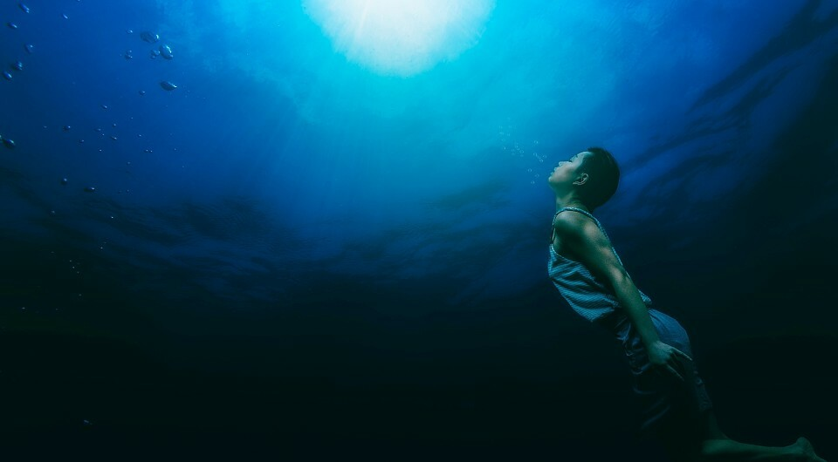

Как понять, что человек тонет
При слове «утопающий» ты наверняка, представила человека, который беспорядочно бьет по воде руками и кричит. На самом деле, подобный сценарий — лишь выдумка режиссеров для красивой картинки в кадре, которая не имеет ничего общего с реальностью.
Распознать, что человек тонет, очень сложно. Более того, он может тонуть всего в паре метров от тебя, а ты и не догадаешься, что рядом разыгрывается трагедия.
Реакция утопающего объясняется инстинктом самосохранения — он пытается не допустить удушья в воде. Человек тонет, если он:
- Не может говорить.
Тонущие люди не зовут на помощь, у них просто нет возможности сделать это. Появившись над поверхностью воды, человек с большей вероятностью будет пытаться сделать вдох. Кроме того, того наглотавшись воды, он будет не в силах произнести даже слово;
- Беспорядочно машет руками и, в целом, не контролирует свои действия, пытаясь оттолкнуться от воды, широко расставив руки в стороны.
Это объясняет и вертикальное положение тела в воде;
- Его действия напоминают поплавок от удочки — он то показывается, то уходит под воду.
Уже через минуту человек может полностью уйти под воду, и тогда помощь может и не прийти. Люди попросту не заметят утопающего.
Состояние тонущего может усугубить паника, усталость, судороги, опьянение (алкогольное и наркотическое) и состояние здоровья. Кроме того, чем холоднее вода, тем быстрее утонет человек.

Виды утопления
Спасатели разделяют утопление на три вида. От этого зависит, в каком порядке и какая будет оказана первая медицинская помощь.
- Истинное
Это самый распространенный вариант. В этом случае вода в больших количествах попадает в легкие и может вызвать расширение сосудов вплоть до их разрыва. Поэтому у пострадавшего наблюдается выделение розовой или красной пены изо рта, что характерно доя отека легких. Кожа при этом становится синей.
Этот вид утопления самый опасный, потому что из-за отека легких человек без немедленной помощи быстро погибает.

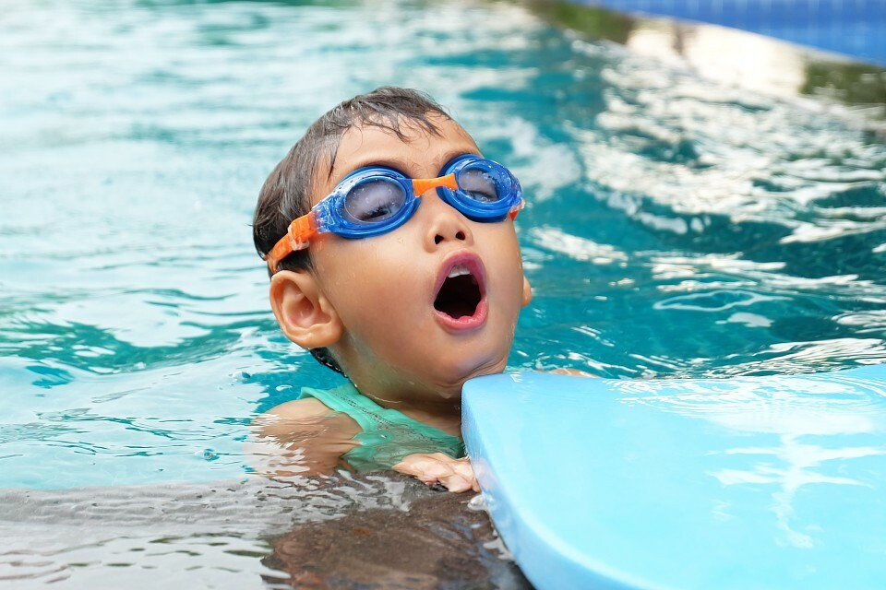
- Асфиксическое
В этом случае в легкие попадает немного воды, но она может быть грязной, и заблокировать поступление воздуха. Человек погибает из-за спазма в легких. От асфиксии чаще всего гибнут дети.
- Синкопальное
Такое утопление может произойти из-за резкого погружения в ледяную воду. При этом происходит резкое сужение сосудов и последующая остановка сердца. У пострадавшего от синкопального утопления бледная кожа и расширенные зрачки.
Утопление часто может быть и смешанного типа, например, истинного и асфиксического.
Причиной утопления может стать и резкое ухудшение состояния здоровья на воде (острый инфаркт, тепловой удар или обморок).

Первая помощь при спасении утопающего
Если ты заметила тонущего человека, не спеши бросаться ему на помощь. Ты рискуешь утонуть сама. Если не уверена в своих силах, как можно скорее оповести спасателей и других людей о происшествии криком «Человек тонет!». И обязательно вызови скорую медицинскую помощь.
Кроме того, с суши может показаться, что человек тонет, а на самом деле, он может просто играть с кем-то в воде. Поинтересуйся у него, все ли в порядке. Если ответа не последует, то человек действительно тонет.
Если возле тебя есть спасательный круг или другие предметы, который помогут ему держаться на плаву, брось их утопающему.
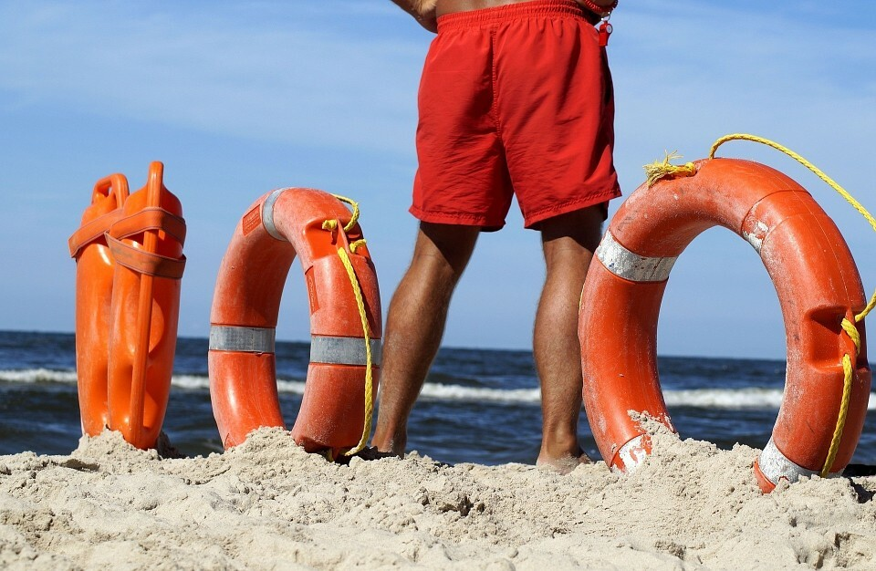
Если же ты приняла решение самостоятельно спасти утопающего, сначала по максимуму избавься от тесной одежды и особенно от обуви, которая, намокнув, может потянуть тебя на дно.

Первая помощь утопающему по пунктам
- Очень важно правильно подобраться к тонущему человеку.
В состоянии паники, он будет хвататься за тебя, как за последнюю соломинку. И вы рискуете утонуть вместе, даже если ты превосходно плаваешь.
- Поэтому подплывай к утопающему только сзади!
Если он схватился за твою шею или волосы, нырни под него и, надавив на колени (одна рука под одним коленом, другая на втором колене), разверни спиной к себе.
Если человек, уходя на дно, схватил тебя за ногу, оттолкнись от него свободной ногой (от плеча или груди). И только потом снова предпринимай попытки правильно захватить его.
- Теперь ухватись за утопающего и плыви с ним к берегу.
Если тонущий в сознании и старается слушать и выполнять команды и рекомендации, попроси его держаться за свое плечо и плыви к берегу брассом (как лягушка). Если ноги пострадавшего не свела судорогой, попроси его помочь тебе быстрее плыть — пусть он двигает ногами, как ластами.
- Если человек паникует, первым делом, обезопась себя от его неконтролируемых движений.
Обхвати его за предплечье, повернув к себе спиной. Плыть придется на боку, задействовав для плавания только одну сторону тела. Или взяться за голову пострадавшего, обхватив руками лицо, и плыть на спине. Человек при этом тоже должен лежать на спине, чтобы вода не затекала ему в легкие.
- Если тонущий уже ушел под воду и более того, погрузился на дно, действуй следующим образом: нырни и проплыви вдоль дна там, где он может находиться.
Если нашла, быстро подхватывай его за подмышки, как маленького ребенка, и резко отталкивайся от дна ногами. В этом случае, человека также нужно транспортировать на берег спиной к воде, чтобы она не затекала в легкие.
Обязательно посмотри обучающие видео, на которых профессионалы рассказывают, как грамотно действовать при спасении утопающих, чтобы не навредить и себе.

Краткая инструкция по оказанию первой помощи утопающему
Как только ты выбралась на берег, немедленно приступай к оказанию первой помощи утопающему.
- С человека, находящегося в сознании, сними мокрую одежду. Если руки и ноги замерзли, разотри их. Теперь переодень его в сухую одежду и укутай теплым одеялом. По возможности, дай успокоительное и горячее питье.
- Не отходи от него ни на шаг до приезда медиков. В шоковом состоянии организм может функционировать еще какое-то время, и состояние пострадавшего визуально можно оценить как удовлетворительное. Но после того как шок пройдет, могут наступить негативные для здоровья последствия от длительного нахождения в воде.
- Если пострадавший без сознания, немедленно приступай к реанимационным действиям. Минута промедления — и человека уже не спасти.

Шаг №1
Сначала освободи легкие и дыхательные пути от посторонних предметов и воды. Положи человека на бок, а под голову ему помести его вытянутую руку. Пальцами, обернутыми в чистую ткань или платок, достань изо рта тину, грязь и все то, что попало в ротовую полость за то время, пока он тонул. Кроме того, пострадавшему могут мешать дышать зубные протезы и рвотные массы.
Теперь постарайся откачать из легких как можно больше жидкости. Встань на колено и положи на него пострадавшего животом к бедру и головой вниз, чтобы под воздействием гравитации вода вытекла наружу. Ты можешь помочь этому процессу, делая поступательные движения ладонью вдоль позвоночника в области легких.

Шаг №2
Проверь, сохранились ли у пострадавшего признаки жизни. Реагируют ли его зрачки на свет, есть ли дыхание и пульс?
Отсутствие самостоятельного дыхания можно проверить так: запрокинь голову пострадавшего носом кверху и засеки десять секунд. Если грудная клетка за это время не двигалась, значит, дыхания нет.
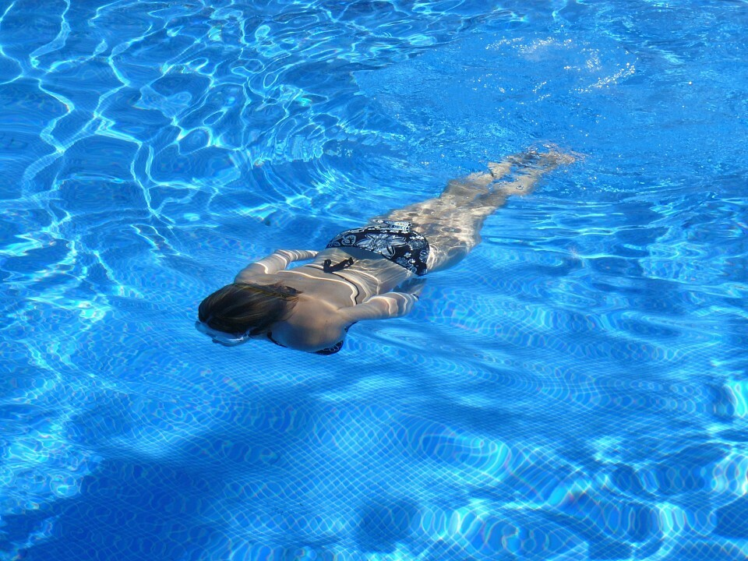
Если признаки жизни отсутствуют, начинай делать непрямой массаж сердца и искусственное дыхание. В обычном состоянии здоровья на каждые два вдоха приходится примерно тридцать сердечных ударов. Твоя задача — сымитировать нормальную работу организма.
Переложи человека на спину, слегка согни его ноги в коленях, а под шею положи валик из одеяла. Открой пострадавшему рот, зафиксируй пальцем язык, чтобы он не запал в гортань и сделай два выдоха в рот пострадавшего. Чтобы обезопасить и себя, производи искусственную вентиляцию легких через тонкую ткань, пропускающую воздух.
После вдохов сделай непрямой массаж сердца. Положи основание ладони на середину грудной клетки (она должна располагаться чуть выше мечевидного отростка). Вторую руку положи сверху таким образом, чтобы получился замок. Нормальный сердечный ритм — девяносто-сто ударов в минуту. Значит тридцать нажатий на грудную клетку ты должна сделать примерно за двадцать секунд.
Грудная клетка должна смещаться максимум на пять сантиметров к позвоночнику. Такой силы нажатия будет вполне достаточно, чтобы «запустить» сердце. Если жать слишком сильно, можно сломать человеку ребра.
Чередуй два выдоха и тридцать нажатий до тех пор, пока пострадавший не придет в себя или не приедет скорая помощь. Реанимацию утонувшего лучше проводить вдвоем, чтобы быстро не потерять силы.
Как только человек придет в себя, поверните его набок, чтобы дать возможность откашлять остатки воды из легких.

Если тонешь ты: правила поведения на воде
Мы надеемся, что подобная ситуация никогда не произойдет с тобой, но, тем не менее, ты должна быть готова и к такому повороту событий.
- Лучше молчи!
При вдохе вода может попасть в легкие и осложнить дыхание: ты рискуешь не дождаться помощи.
- Постарайся расслабиться.
Чем больше ты будешь бить ногами и руками, тем быстрее ты устанешь и пойдешь на дно. Лучше максимально расслабь тело и постарайся принять горизонтальное положение, расставив в стороны руки и ноги.
- Если вода холодная, могут начаться судороги конечностей.
Чтобы этого не произошло, поочередно напрягать мышцы ног и рук.
- Оставаться на поверхности воды тебе помогут и неспешные движения ног, напоминающие езду на велосипеде.
- Если ты тонешь в реке с сильным течением, не пытайся ему противостоять.
Старайся плыть по течению вдоль берега (направление движения ты можешь корректировать руками), пока не окажешься на мелководье.
- Если ты начала тонуть из-за того, что запуталась в водорослях, не пытайся выпутаться из них, беспорядочно барахтаясь.
И тем более не ныряй чтобы помочь себе руками: водоросли могут опутать шею. Лучше сделай резкие отталкивающие движения ногами, чтобы сбросить их, или попробуй помочь себе другой ногой, чтобы их стащить.

